Caso de uso: Dinámica “Papa Caliente”
Integración Escolar Universitaria
Fecha: 11/11/2025

Tabla de contenido

Historial de Versiones 2
Información del Proyecto 3
Aprobaciones 3
Resumen Ejecutivo 3
Diagrama de Casos de Uso 4
Descripción de Actores 5
Estudiantes de nuevo ingreso 6
Facilitador 6
Especificación de Casos de Uso 6
CU-01 “Papa Caliente” 7

Historial de Versiones
Fecha | Versión | Autor | Organización | Descripción
11/11/2025 | 0.1 | Anny Contreras | Carmelitos | Creación inicial del documento
11/11/2025 | 0.1 | Anny Contreras | Carmelitos | Primera versión del caso de uso CU-01

Información del Proyecto
Empresa / Organización | Carmelitos
Proyecto | Integración Escolar Universitaria
Fecha de preparación | 11/11/2025
Cliente | Estudiantes de nuevo ingreso
Patrocinador principal | Centro Universitario UAEM Zumpango
Gerente / Líder de Proyecto | Raúl Alejandro Calderón Hernández
Gerente / Líder de Desarrollo de Software | Eric Carmen Soto

Aprobaciones
Nombre y Apellido | Cargo | Departamento u Organización | Fecha | Firma
Raúl Alejandro | Líder de Proyecto | Carmelitos | 11/11/2025 | 

Resumen Ejecutivo
El presente caso de uso documenta el proceso inicial del proyecto “Integración Escolar Universitaria”, centrado en la dinámica Papa Caliente.
El objetivo principal es facilitar la convivencia entre estudiantes de nuevo ingreso mediante la creación de un ambiente abierto, relajado y participativo.
La actividad es dirigida por un facilitador, quien regula las reglas del juego y supervisa la interacción del grupo.
Este caso de uso forma parte del módulo de Integración, correspondiente a la fase inicial del proyecto.

Diagrama de Casos de Uso
Actores:
- Estudiante de nuevo ingreso
- Facilitador

Casos de uso:
- CU-01 Dinámica “Papa Caliente”
- CU-02 Dinámica “Entrevista entre equipos”
- CU-03 Dinámica “Adivina Quién”
- CU-04 Contestar cuestionario

Relaciones:

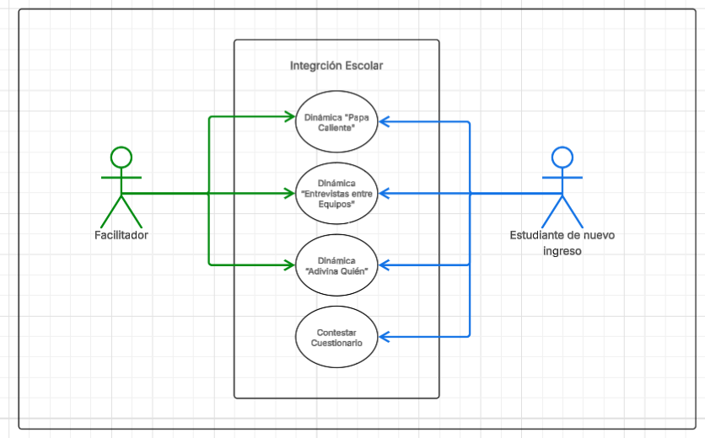

Descripción de Actores

Estudiante de nuevo ingreso
Actor | Estudiante de nuevo ingreso | Identificador: ACT-001
Descripción | Participante activo de la dinámica grupal que responde preguntas durante la actividad.
Características | Estudiante de nuevo ingreso, curioso, comunicativo o tímido.
Relación | Interactúa con otros estudiantes y con el facilitador.
Referencias | Participa en CU-01 “Papa Caliente”.

Atributos
Nombre | Descripción | Tipo
Nombre | Identificación del estudiante | Texto
Carrera | Programa académico | Texto
Participación | Nivel de interacción en la actividad | Número

Comentarios
La participación del estudiante es fundamental para observar la integración y evaluar el impacto de la dinámica.

Facilitador
Actor | Facilitador | Identificador: ACT-002
Descripción | Persona encargada de moderar el juego, registrar las participaciones y motivar la interacción.
Características | Empático, líder, comunicativo.
Relación | Dirige la dinámica y supervisa a los estudiantes.
Referencias | Dirige CU-01 “Papa Caliente”.

Atributos
Nombre | Descripción | Tipo
Nombre | Identificación del estudiante | Texto
Rol | Función dentro de la dinámica | Texto
Observaciones | Comentarios del desarrollo de la actividad | Texto

Comentarios

Especificación de Casos de Uso

CU-01: Dinámica “Papa Caliente”
Caso de Uso | Dinámica “Papa Caliente” | Identificador:  [Del caso de uso]
Actores | Estudiante de nuevo ingreso  Facilitador
Tipo | Primario
Referencias | Actividades de integración.  Módulo: Integración.  Casos relacionados: CU-02, CU-03, CU-04.
Precondición | Los estudiantes están presentes y colocados en círculo.  Se cuenta con un objeto para pasar (pelota, peluche).  El facilitador tiene preguntas preparadas.
Postcondición | Se obtiene participación activa de varios estudiantes.  Se genera un ambiente de integración y confianza grupal.
Descripción | El facilitador reúne a los estudiantes en círculo, explica las reglas y entrega un objeto que deberá pasarse entre ellos mientras cantan una melodía simple (“la papa caliente”).  Cuando el canto se detiene, el estudiante que sostiene el objeto responde una pregunta de integración.  El proceso se repite varias veces hasta que la mayoría haya participad
Resumen | Dinámica grupal basada en canto y participación aleatoria que fomenta la convivencia, rompe el hielo y permite que los estudiantes se presenten de forma espontánea.

Curso Normal

Nro. | Ejecutor | Paso o Actividad
1 | Facilitador
  Organiza a los estudiantes en un círculo.
2 | Facilitador | Explica las reglas de la dinámica.
3 | Facilitador | Entrega el objeto (la "papa caliente") al grupo.
4 | Estudiantes | Comienzan a cantar en conjunto.
5 | Estudiantes | Pasan el objeto mientras cantan.
6 | Facilitador | Indica inesperadamente detener el canto.
7 | Estudiante seleccionado | Responde una pregunta de integración.
8 | Facilitador | Reinicia la actividad de canto.
9 | Estudiante y Facilitador | Se repite el ciclo hasta lograr la participación deseada.
10 | Facilitador | Da por concluida la dinámica.

Cursos Alternos

Nro. | Descripción de acciones alternas
5.1 | Si el estudiante no desea responder, puede solicitar otra pregunta o bailar “la pelusa”.
6.1 | Si el grupo no se coordina con el canto, el facilitador lo guía o reinicia el canto.
7.1 | Si el estudiante no escucha o no entiende la pregunta, el facilitador la repite o formula otra.

